
Ujian Akhir Semester
Semester Genap Tahun Ajaran 2020/2021
PROGRAM STUDI TEKNIK INFORMATIKA
DEPARTEMEN TEKNIK INFORMATIKA DAN KOMPUTER
POLITEKNIK ELEKTRONIKA NEGERI SURABAYA
Kampus PENS Jl. Raya ITS Keputih Sukolilo Surabaya 60111

Mata Kuliah | : Pemrograman Web | Dosen | : Mu’arifin
Kelas | : 1 D4 IT A/B | Sifat | : Tertutup
Waktu/Jam | : 70 menit/08.00-09.10 | Hari / Tgl | : Kamis, 24 Juni 2021

Kerjakan soal berikut

“Kerapian tulisan mempengaruhi nilai Anda”
“Kerjakan pada lembar jawaban kertas kemudian anda foto dan unggah di ethol”
“Sisakan Waktu 5 menit untuk Upload Soal”

- Bagaimana cara sebuah program dapat beriteraksi dengan Database? Jelaskan (20%)
- Mengapa PHP sampai saat ini masih menjadi bahasa pemrograman server Side yang paling banyak digunakan? Jelaskan (20%)
- Jelaskan apakah yang dimaksud SESSION dan apa fungsinya? (10%)
- Perhatikan FORM berikut : (40%)
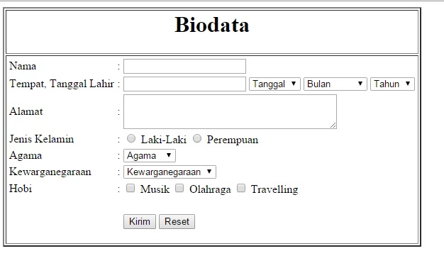
seandainya pada Tombol kirim adalah menggunakan method POST dan action menuju ke input_data.php. Buatlah kode Program PHP agar data yang di inptkan melalui form tersebut bisa masuk kedalam sebuah Database:
- Nama variabel silahkan di asumsikan sendiri.

- Perhatikan potongan program PHP OOP berikut (10%)

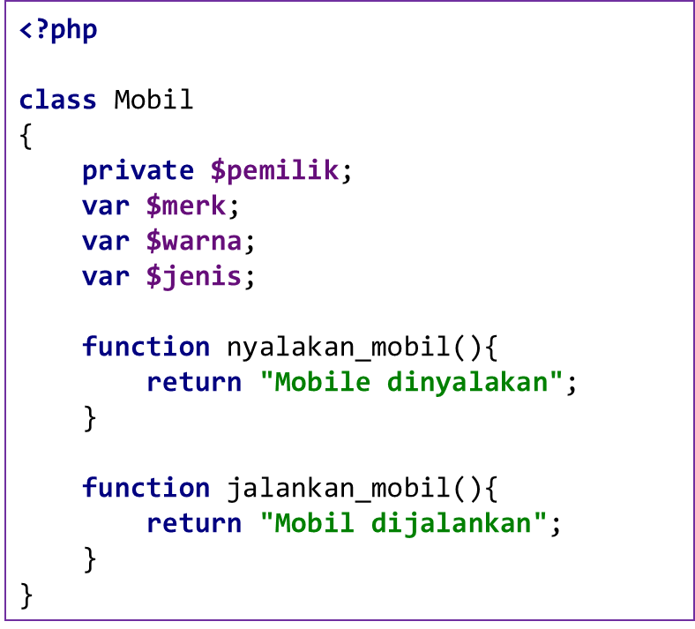 | 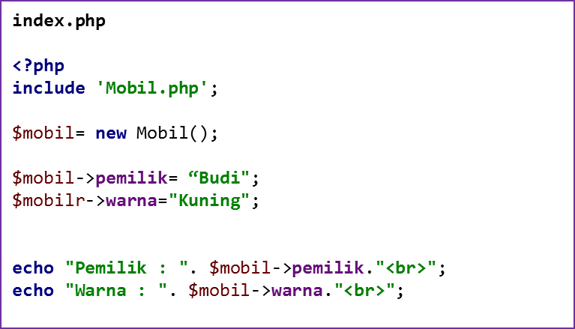

Apabila halam index.php dijalankan menurut anda apa yang terjadi dan jelaskan!!

